*Статья базы знаний*

#130 Электронная очередь СУО НАХОДКА

Описание

**Запуск сервиса и авторизация пользователя**

В новой электронной очереди СУО, используется LDAP авторизация, поэтому, для успешной авторизации, пользователя необходимо поместить в группу безопасности AD.

***Добавление пользователей в группу безопасности AD выполняет технический отдел!***

Для того чтобы открыть электронную очередь оператора необходимо на рабочем столе запустить ярлык «Электронная очередь». 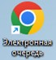

**ВНИМАНИЕ!**

**Входить и авторизоваться в электронной очереди только по созданному ярлыку на рабочем столе пользователя, так как в ярлыке прописаны параметры и аргументы запуска. На всех хостах регистраторы КДЦ и Стационара, ярлыки добавлены на общий рабочий стол, т.к. у каждого нового вошедшего пользователя на компьютер, на рабочем столе будет ярлык электронной очереди.**

После выбора: РАБОЧЕГО МЕСТА И РОЛИ, под которой оператор планирует работать на текущий момент, требуется ввести логин и пароль от **доменной учетной записи** (данные, под которыми пользователь авторизуется для входа в Windows).

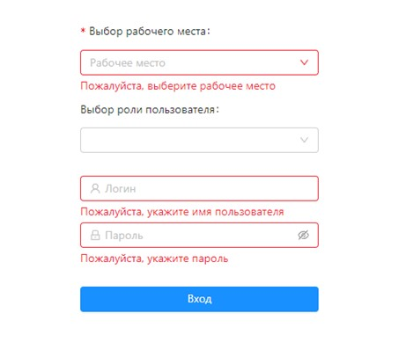

Рис.1

**Типовые ошибки при авторизации**

Возникают случае, когда пользователь обращается в службу поддержки со следующей ошибкой:

*Не могу войти в систему электронной очереди*

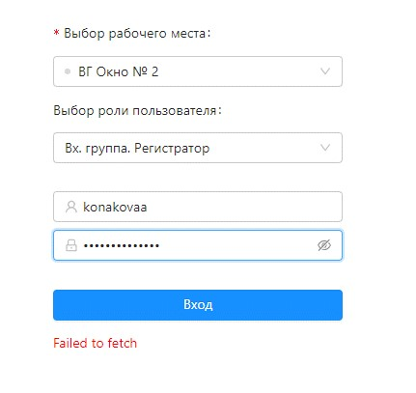

Рис.2

**Необходимо выполнить первичную диагностику, а именно**:

1) 1.   Новый сотрудник электронной очереди;

2) 2.   Пользователь вводит неверный пароль;

2.    3.  Пользователь забыл пароль;

     4. У пользователя истек срок действия пароля.

**Решение на 1 пункт:**

На вновь трудоустроенного сотрудника, со стороны заведующей регистратуры, должна поступить заявку в Инфраменеджер о необходимости предоставления доступа в систему для нового сотрудника: *ФИО, Должность, Роль.*

На основании заявки, технический отдел предоставит доступ, а также заведет пользователя в систему с необходимой ролью. Далее заявка будет возвращена на линию СТП для дальнейшей авторизации пользователя в системе, а также оказания первичной консультации по корректному входу в систему. При необходимости направить пользователя к заведующей за инструкцией пользователей по работе в СУО.

**Решение на 2-4 пункт:**

Связаться с пользователем, убедиться в том, что пользователь вводит корректный логин и пароль от доменной учетной записи. Проверить можно следующим образом:

1.     На рабочем компьютере нажать сочетание клавиш Ctrl+Alt+Del;

2.     В появившемся меню выбрать пункт «Сменить пользователя»;

3.     В следующем окне повторно ввести логин и пароль.

Развитие событий:

1)    1. После ввода логина и пароля, в ОС входим корректно, возвращаемся к решению пункта 1.

     2.По согласованию с пользователем, выполнить сброс с последующем изменением доменного пароля со стороны пользователя.

2)   3. Срок действия пароля истек. Необходимо оказать консультацию пользователю по смене пароля.

**Работа сервиса СУО, ЦТ и КИОС.**

Сервис электронной очереди работает централизовано на хосте виртуализации. Вся клиентская часть работает посредством веб-браузеров: Mozilla Firefox и Google Chrome.

**Центральное табло** использует веб-браузер Google Chrome, ярлык запускается под определенными параметрами и аргументами. Ярлык добавлен в автозапуск. В случае возникновений ошибок в работе веб-браузера, можно выполнить удаленное подключение к ЦТ и перезапустить веб-браузер. В случае если ошибка сохраняется, создать заявку и направить в отдел ОИТ для дальнейшего решения проблемы.

 Кратковременный сбой в электропитании может привести к тому, что некоторые телевизоры могут не транслировать входящий канал HDMI.

Решение: изменить формат канала HDMI посредством пульта ДУ.

**Терминал – киоск** использует веб-браузер Mozilla Firefox. Ярлык запускается под определенными параметрами и аргументами. Ярлык добавлен в автозапуск. В случае возникновений ошибок в работе веб-браузера, можно выполнить удаленное подключение к терминалу и перезапустить веб-браузер. В случае если ошибка сохраняется, создать заявку и направить в отдел ОИТ для дальнейшего решения проблемы.

**Завис талон на ЦТ**

Обращения со стороны операторов регистратуры, а именно:

*На телевизоре завис талон или очередь талонов*:

1)   1. Оператор перевел талон в ожидание;

2)  2.  Оператор некорректно передал талон.

**Решение на 1 пункт:**

Создать заявку в Инфраменеджере, описать подробно проблему, назначить на линию технического отдела. Системный администратор согласует закрытие талона с администратором регистратуры и после получения согласования, талон будет закрыт.

**Решение на 2 пункт:**

Очистка талонов в системе электронной очереди выполняется один раз в сутки. Поэтому, если поступают подобные обращения необходимо определить проблему, создать заявку в Инфраменеджере и назначить на линию технического отдела. Оказать консультацию пользователю.

**IP адреса ЦТ и КИОС**

**10 – корпус, входная группа.**

1)      Центральное табло - 10.1.230.125  
13.05.2024 10.1.230.178 70-48042898

2)      Терминал (киоск) - 10.1.230.145

**19 – корпус, приемное отделение (старая очередь).**

1)      Центральное табло - 10.1.97.105

2)      Терминал (Киоск) - 10.1.97.106

**КДЦ Измайловский, регистратора.**

1)      Центральное табло - 10.3.235.133

2)      Терминал (киоск) )10.3.235.102

**Ярлыки запуска сервиса**

Ярлыки для новых рабочих мест оператора, расположены по следующему сетевому пути: \\10.1.31.115\Share\НОВАЯ электронная очередь\Ярлыки ЭО

В папке два ярлыка, это зависит от пути установленного веб-браузера Google Chrome.

Инструкция для пользователей: \\10.1.31.115\Share\НОВАЯ электронная очередь

В случае необходимости, можно предоставлять пользователю для ознакомления.

В вышеуказанной сетевой папке, имеется также инструкция от разработчика: РУКОВОДСТВО ОПЕРАТОРА.

А также имеется список АРМов регистраторы.

Решение

Обходной путь

Файлы

IP адреса хостов.docx, 11.10.2023 11:44, 14.57 KB

Инструкция пользователей по работе с СУО v_1.0.docx, 11.10.2023 11:44, 1.07 MB

Руководство оператора.pdf, 11.10.2023 11:44, 1.75 MB

*Опубликовал: Конаков Андрей Андреевич*

*Дата публикации: 11.10.2023 11:42*

*Раздел базы знаний: Технические статьи > Электронная очередь > СУО НАХОДКА*

*Тип статьи: Решение проблемы*